Cyfarfodydd Tiwtoriaid
1 Tachwedd 2021 (18 yn bresennol)
Y Safle Rhyngweithiol
Ymhlith y pynciau a drafodwyd gyda Marc Morris roedd:
- Os bydd tiwtor yn dysgu llawer iawn o gyrsiau, gall gymryd amser i’r manylion lwytho ar y Safle.
- Mae hi bellach yn bosib gwneud rhai newidiadau i’r gofrestr, gan gynnwys cywiro cofrestr sy wedi’i marcio yn anghywir.
- Gofynnwyd beth yw ystyr Fy NPP. Eglurwyd mai ‘Fy Natblygiad Proffesiynol Parhaus’ yw e. Penderfynwyd newid hyn i DPP. Yn y flwyddyn newydd, bydd adran o’r enw Academi ar y Safle a fydd yn cadw cofnod o’r holl gyrsiau mae tiwtoriaid yn eu mynychu.
- Nodwyd y gall fod yn anodd i ddysgwyr ddod o hyd i’r union gwrs maen nhw’n chwilio amdano am fod cymaint o ddewis wrth ddefnyddio’r chwilotwr. O safbwynt cyrsiau dilyniant, nodwyd bod y darparwyr yn anfon y dolenni priodol at y dysgwyr. Nodwyd bod angen hefyd sicrhau bod dysgwyr yn ystyried eu dilyniant o ddifri, yn hytrach na chymryd yn ganiataol y byddant yn parhau yn yr un grŵp.
- Nodwyd mai dim ond 5 uned Mynediad Fersiwn 2 sydd ar y Safle Rhyngweithiol. Eir ati i roi mwy o unedau yna mor fuan â phosib.
Marcio Gwaith Cartref
Rydym eisoes yn darparu fersiynau Word a pdf o’r holl unedau Gwaith Cartref. Dangosodd Dewi George ddull arall. Bydd y dysgwyr yn teipio eu Gwaith Cartref a fydd yn mynd yn syth i mewn i neges ebost ar gyfer y tiwtor. Barn y cyfarfod oedd y byddai hyn yn hwylus iawn ac yn werth ei gynnig fel opsiwn arall.
Digwyddiadau Cefnogi Dysgwyr
Aed trwy’r rhestr isod. Darperir rhagor o wybodaeth am bob digwyddiad maes o law.
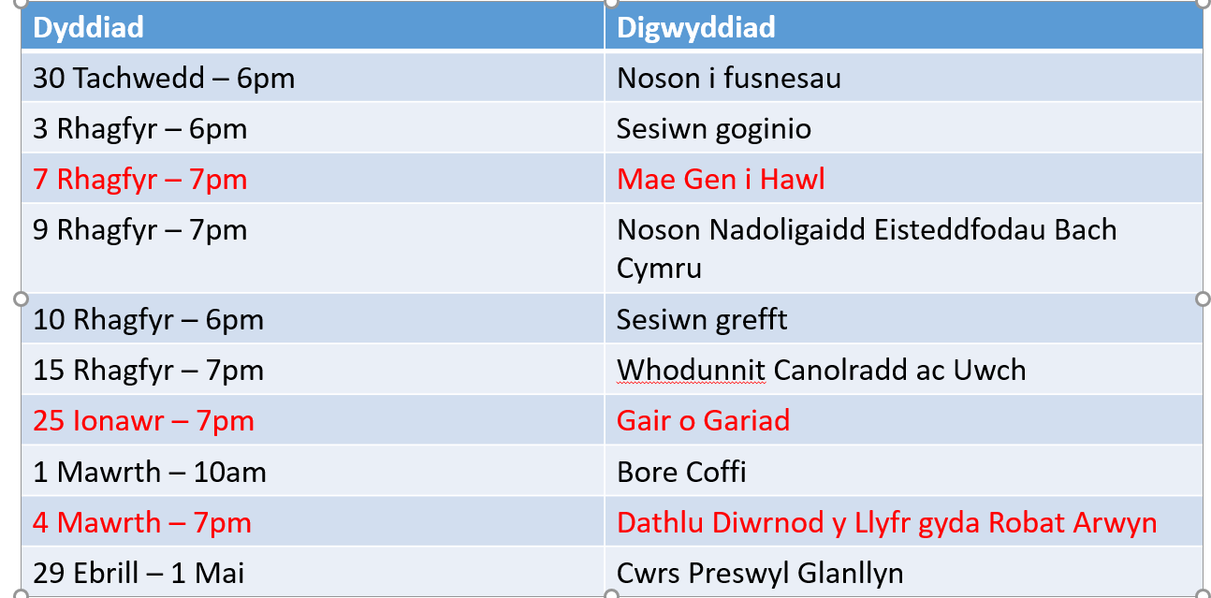

Ychwanegiadau i’r Safle Rhyngweithiol
Atgoffwyd pawb bod y canlynol ar gael:
- Banc Adnoddau - Gwaith Cartref ar gyfer pob lefel – fersiynau pdf a Word. Mae 6 uned pdf bellach ar gael ar gyfer y Mynediad newydd.
- Adnoddau Cyfunol – Canllawiau a chyflwyniadau PowerPoint Sylfaen sy’n cyd-fynd â’r cwrs cyfunol ond all fod yn ddefnyddiol ar gyfer unrhyw gwrs Sylfaen.
- Croeso i Bawb – Cardiau fflach i gyd-fynd â’r cwrs ond sydd hefyd yn ddefnyddiol ar gyfer unedau cychwynnol y Cwrs Mynediad.
- Cymraeg yn y Cartref – Mae’r atodiadau (Mynediad) bellach yn gyflawn.
Cyfarfod nesaf: 6 Rhagfyr am 2pm.

